СОВЕТ ДЕПУТАТОВ
муниципального округа
КОНЬКОВО

РЕШЕНИЕ
08.06.2021 6/8
_______________ №_______________

О внесении предложений по организации маршрута, остановки наземного городского пассажирского транспорта

В соответствии с подпунктом «е» пункта 23 части 1 статьи 8 Закона города Москвы от 06 ноября 2002 года № 56 «Об организации местного самоуправления в городе Москве», подпунктом «г» пункта 21 части 2 статьи 6 Устава муниципального округа Коньково

Советом депутатов принято решение:

- Направить в Департамент транспорта и развития дорожно-транспортной инфраструктуры города Москвы предложения по организации маршрута, остановки наземного городского пассажирского транспорта (Приложение).
2. Опубликовать настоящее решение в бюллетене «Московский муниципальный вестник», разместить на сайте органов местного самоуправления муниципального округа Коньково www.konkovo-moscow.ru.
3. Контроль за исполнением настоящего решения возложить на главу муниципального округа Коньково Малахова С.В.

Глава муниципального округа С.В. Малахов

Приложение
к решению Совета Депутатов
муниципального округа Коньково
от 08.06.2021 № 6/8

Предложения по организации маршрута, остановки наземного городского пассажирского транспорта
- В связи с тем, что остановка «ул. Островитянова 45» отнесена на 150 метров от ее первоначального расположения к домам 47-51, разместить на улице Островитянова в районе дома 43 корпусов 1 и 2 остановку общественного транспорта «ул. Островитянова 43».
- Для жителей домов 39, 41, 43, 45, 47, 49, 51, 53 по улице Островитянова и домов 27, 31 по улице Введенского организовать от остановок: «ул. Островитянова», «ул. Островитянова 45», «ул. Островитянова 41» «ул. Островитянова 39», предлагаемой остановки «ул. Островитянова 43» движение наземного общественного транспорта с возможностью беспересадочного проезда до станции метро «Юго-Западная» через станцию метро «Коньково» по ул. Островитянова и через станцию метро «Беляево» по улице Миклухо-Маклая.
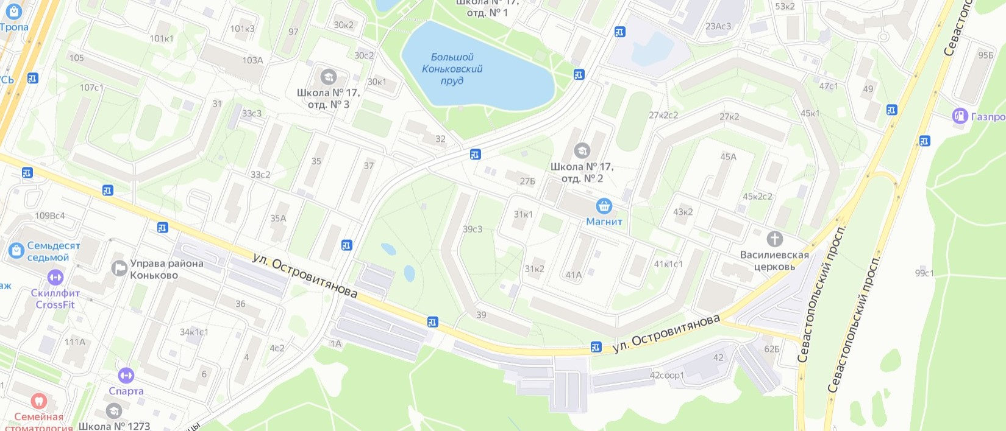
- Зона для размещения
необходимой остановки

